SPRAWDZIAN WIADOMOŚCI z technologii gastronomicznej z działu: Mięso zwierząt rzeźnych, dziczyzna, drób,
Zestaw zadań testowych:

1. Jakimi cechami charakteryzuje się mięso świeże
a. barwa bladoróżowa, zapach gnilny, powierzchnia lepka, pokryta śluzem
b. barwa brunatna, konsystencja jędrna, zapach gnilny
c. powierzchnia oślizła, sok mięsny lepki, mętny, konsystencja jędrna
d. barwa bladoróżowa, zapach charakterystyczny, konsystencja jędrna
2. Które z poniższych cech mięsa dotyczą cielęciny
a. ciemnoczerwone, chude, lekkostrawne
b. różowe, chude, ciężkostrawne
c. różowe, przerośnięte tłuszczem, lekkostrawne
d. różowe, chude, lekkostrawne
3. Wskaż grupę zawierającą same podroby:
a. wątroba, comber, szponder, ogon, nogi
b. serca, nerki, żołądki, biodrówka, płuca
c. ozory, nerkówka, mózg, płuca, wątroba
d. płuca, nerki, śledziona, wątroba, serce
4. Do drobiu grzebiącego należą:
a. kury i indyki c. gęsi i kurczęta
b. kaczki i gęsi d. kaczki i indyki
5. Najwięcej tłuszczu zawiera mięso:
a. kaczki, gęsi c. kurczaka, indyka
b. gołębia, kury d. wszystkie odpowiedzi są prawidłowe
6. Zaznacz grupę, którą zaliczyłbyś do dziczyzny
a. jeleń, zając, krowa c. łoś, dzięcioł, przepiórka
b. sarna, bażant, dzik d. sarna, jarząbek, kozica
7. Wymień gatunki zwierząt hodowanych na mięso
- ………………………………………. c. …………………………………………..
- ………………………………………. d. ………………………………………….
- ……………………………………..
8. Kto decyduje o przydatności mięsa do spożycia:
- hodowca c. kierownik zakładów mięsnych
- powiatowy lekarz weterynarii d. rzeźnik

- Mięso z którego zwierzęcia poddawane jest kontroli weterynaryjnej pod kątem występowania w nim włośni
- cielęcia b. jagnięcia c. świni d. wołu
- Jaki czynnik decyduje o wysokiej wartości odżywczej mięsa
- zawartość pełnowartościowego białka c. smak
- zawartość tłuszczu d. zawartość witamin
11. Warunki przechowywania mięsa i drobiu to:
a. temperatura 6-10°C, wilgotność 85-90%
b. temperatura 0-4°C, wilgotność 70-90%
c. temperatura 2-6°C, wilgotność 80-85%
d. temperatura 4-10°C, wilgotność 80-85%
12. Do zwierzyny łownej drobnej zaliczamy:
a. kuropatwy c. bekasy
b. zające d. jarząbki
13. Który element półtuszy wieprzowej przedstawia rysunek
a. schab b. szynka c. karkówka d. polędwica
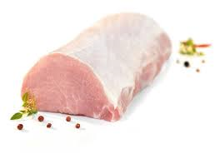
14. Najdłuższy element rozbioru tuszy wieprzowej w części grzbietowej jest
a. schab b. szynka c. karkówka d. biodrówka
15. Na rysunku przedstawiono:
a. nerki b. ozory c. grasice d. śledziona

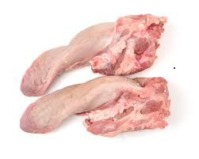

16. Ligawa, to element kulinarny z półtuszy :
a. wieprzowej b. wołowej c. dzika d. zająca

17. O barwie tkanki mięśniowej decyduje zawartość:
a. fosfolipidów b. glikogenu c. mioglobiny d. kolagenu
18. Proces pasteryzacji jaja w technologii przetworów jajczarskich
ma celu:
- denaturowanie białek c. zapobieganie żelatynizacji białek
- zniszczenie drobnoustrojów d. rozluźnienie struktury jaja
19. Do ćwierćtuszy wołowej tylnej należy:
a. rostbef b. antrykot c. górka d. biodrówka
20. Do niejadalnych ubocznych artykułów uboju zalicz się:
a. serca b. krew c. żołądki d. skóry surowe
21. Pieczęć weterynaryjna w kształcie prostokąta o wymiarach 4 x 6 cm,
zawierający w górnej części litery PL, w dolnej litery IW, po środku
weterynaryjny numer identyfikacyjny, przedstawia mięso:
- zdatne do spożycia c. do własnego użytku
- niezdatne do spożycia d. warunkowo zdatne do spożycia
22. Przetwory mięsne bez osłonek lub w osłonkach, wyprodukowane z
jednego lub kilku kawałków części anatomicznej półtuszy, to:
- wędzonka c. produkt blokowy
- kiełbasa d. wędlina podrobowa
23. Wymienione elementy podziału mięsa uszereguj w kolejności od
największej części do najmniejszej, wpisując cyfry do diagramu
- półtusza b. tusza c. ćwierćtusza d. element gastronomiczny e. część zasadnicza
A | B | C | D | E

24. Głównym walorem dietetycznym dziczyzny jest:
a. wysoka wartość odżywcza c. niska zawartość białka
b. niska wartość energetyczna d. wysoka zawartość tłuszczu
25. Specyficzny smak i aromat mięsa dziczyzny spowodowany jest:
a. cechą gatunkową mięsa
b. sposobem przeprowadzenia obróbki wstępnej mięsa
c. rodzajem zastosowanych do mięsa przypraw
d. sposobem życia i odżywiania zwierzęcia
26. Co to jest comber?
a. część zasadnicza półtuszy baraniej c. potrawa z cielęciny
b. potrawa z baraniny d. część zasadnicza z półtuszy cielęcej
27. Wskaż grupę produktów o najkrótszej trwałości:
a. kiełbasa szynkowa, szynka, kabanosy
b. salceson ozorkowy, kaszanka, pasztetowa
c. kiełbasa krakowska, parówki, kiełbasa śląska
d. baleron, szynka, polędwica
28. W której z poniższych grup wymienione są wyłącznie elementy udźca
cielęcego?
- Polędwica, goleń frykado III c. frykado I, frykado II, frykado II
- Skrzydło, frykado I, polędwica d. goleń, frykado I, frykado II

29. Procesy poubojowe mięsa to:
a. kontrola weterynaryjna, podział tuszy
b. podział tuszy, dojrzewanie mięsa
c. stężenie pośmiertne, dojrzewanie mięsa
d. stężenie pośmiertne, przetwarzanie mięsa
30. Nazwij elementy zasadnicze półtuszy wieprzowej oznaczone numerami
4. ………………………………………… 2. ………………………………………..
13. ……………………………………….. 5. ………………………………………..

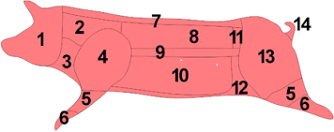
31. Zaznacz grypę zawierającą rodzaje tkanki mięśniowej
a. mięśniowa , łączna c. gładka, tłuszczowa, łączna
b. poprzecznie prążkowana, gładka, mięsień sercowy
d. poprzecznie prążkowana, mięsień sercowy, łączna
32. Im więcej w mięsie tkanki mięśniowej, tym jakość mięsa jest wyższa i
wyższa jego przydatność do celów kulinarnych. Zaznacz właściwą
odpowiedź. a. prawda b. fałsz
33. Połącz w pary rodzaj białka z jego funkcją i występowaniem
Występowanie białka rodzaj białka
- Białka tkanki mięśniowej a. hemoglobina
- Białko, barwnik tkanki mięśniowej b. elastyna i kolagen
- Białko tkanki łącznej c. miozyna, aktyna
- Białko, barwnik krwi d. mioglobina

34. Żelatyna to substancja o właściwościach żelujących powstająca
a. w wyniku denaturacji białek tkanki mięśniowej
b. w wyniku zbyt długiego mycia i moczenia mięsa
c. w wyniku pęcznienia i rozklejenia kolagenu podczas gotowania
d. w procesie smażenia potraw z mięsa
35. Przedstawiony na ilustracji półprodukt należy użyć do sporządzenia
a. flaków b. rolmopsa c. rosołu d. kołdunów litewskich
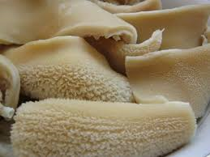
36. Element rozbioru tuszy wołowej jest przedstawiony na rysunku
a. piersi b. schab c. ligawa d. boczek
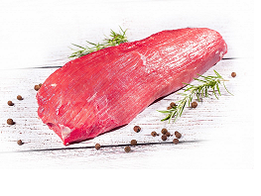

37. Rozbiór tusz to czynności związane z:
a. opróżnianiem jamy brzusznej zwierząt c. z badaniem weterynaryjnym
b. podziałem tusz na mniejsze części w celu ułatwienia obrotu mięsem
d. z obróbką cieplną mięsa

